URKUNDE

Für
für die erfolgreiche Teilnahme am
Run for Life
der Münchner Aids-Hilfe e.V.
am 11. September 2022

über
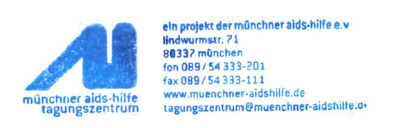
5,6 km
__________________________
„Run for Life“ Orga-Team
